TISZAVASVÁRI VÁROS ÖNKORMÁNYZATA
KÉPVISELŐ-TESTÜLETÉNEK
7/2016. (III.5.) önkormányzati rendelete

Tiszavasvári Város Helyi Építési Szabályzatról és Szabályozási Tervről szóló

27/2012. (IX.14.) önkormányzati rendelet módosításáról

Tiszavasvári Város Önkormányzatának Képviselő-testülete Magyarország Alaptörvénye 32. cikk (2) bekezdésében meghatározott eredeti jogalkotói hatáskörében a Magyarország helyi önkormányzatairól szóló 2011. évi CLXXXIX. törvény 13. § (1) bekezdés 1. pontjában meghatározott feladatkörében eljárva - Tiszavasvári Város Önkormányzata Képviselő-testülete Szervezeti és Működési Szabályzatról szóló 35/2014. (XI.28.) rendelet 4. számú melléklete 1.24. pontja által biztosított véleményezési jogkörében illetékes Pénzügyi és Ügyrendi Bizottság - az épített környezet alakításáról és védelméről szóló 1997. évi LXXVIII. törvény 13. § (1) bekezdésében, és 62.§ (6) bekezdés 6. pontjában kapott felhatalmazás alapján, az épített környezet alakításáról és védelméről szóló 1997. évi LXXVIII. törvény 6.§ (1) bekezdésében meghatározott feladatkörében eljárva – a településfejlesztési koncepcióról, az integrált településfejlesztési stratégiáról és a településrendezési eszközökről, valamint egyes településrendezési sajátos jogintézményekről szóló 314/2012. (XI.8.) Kormányrendelet 9. mellékletében meghatározott:
- állami főépítészi hatáskörben eljáró Szabolcs-Szatmár-Bereg Megyei Kormányhivatal Építésügyi, Hatósági, Oktatási és Törvényességi Felügyeleti Főosztály Építésügyi Osztály,
- környezetvédelmi és természetvédelmi hatáskörben eljáró Szabolcs-Szatmár-Bereg Megyei Kormányhivatal Környezetvédelmi Természetvédelmi Főosztály,
- Hortobágyi Nemzeti Park Igazgatósága,
- Hajdú-Bihar Megyei Katasztrófavédelmi Igazgatóság Területi Vízügyi Hatóság,
- Hajdú-Bihar Megyei Katasztrófavédelmi Igazgatóság Területi Vízvédelmi Hatóság,
- Szabolcs-Szatmár-Bereg Megyei Katasztrófavédelmi Igazgatóság,
- népegészségügyi hatáskörben eljáró Szabolcs-Szatmár-Bereg Megyei Kormányhivatal Népegészségügyi Főosztály,
- Nemzeti Közlekedési Hatóság Útügyi, Vasúti és Hajózási Hivatala,
- Nemzeti Közlekedési Hatóság Légügyi Hivatala,
- közlekedési hatósági hatáskörben eljáró Szabolcs-Szatmár-Bereg Megyei Kormányhivatal Műszaki Engedélyezési és Fogyasztóvédelmi Főosztály Útügyi Osztály,
- Forster Gyula Nemzeti Örökséggazdálkodási és Szolgáltatási Központ,
- örökségvédelmi hatáskörben eljáró Szabolcs-Szatmár-Bereg Megyei Kormányhivatal Nyíregyházi Járási Hivatal Járási Építésügyi és Örökségvédelmi Hivatal,
- ingatlanügyi hatáskörben eljáró Szabolcs-Szatmár-Bereg Megyei Kormányhivatal Földhivatal Főosztály,
- erdészeti hatáskörben eljáró Hajdú-Bihar-Megyei Kormányhivatal Földművelésügyi és Erdőgazdálkodási Főosztály,
- Honvédelmi Minisztérium Hatósági Hivatal vezetője,
- Szabolcs-Szatmár-Bereg Megyei Rendőr-főkapitányság,
- bányafelügyeleti hatáskörben eljáró Borsod-Abaúj-Zemplén Megyei Kormányhivatal Műszaki Engedélyezési és Fogyasztóvédelmi Főosztály Bányászati Osztály
- Nemzeti Média és Hírközlési Hatóság Debreceni Hatósági Iroda,
- továbbá a település Partnerségi Szabályzata alapján Alkaloida „Lombik” Horgász Egyesület, „Bölcs Baglyok” Szögi Lajos Alapítvány, Cukorbetegek Klubja Csontváry Kör, Együtt Egymásért Városvédő Egyesület, Generációk Egymásért Egyesület Hétszínvírág Bábcsoport, Kör Karéj Néptáncegyüttes, Magyar Vöröskereszt, Mazsorett Egyesület, Napraforgó Nyugdíjas Klub, NOE Tiszavasvári Nagycsaládosok Egyesülete, Otthon Segítünk Alapítvány, Lukács Ferenc Önkéntes Tűzoltó Egyesület, Őszikék Idősek Egyesülete, Reqviem Fúvószenekari Alapítvány, Sibelius Vegyeskar Egyesület, Szabadidős Programszervező Egyesület, Tiszavasvári Média Egyesület, Tiszavasvári Sportegyesület, Tiszavasvári Városért Alapítvány, Tiszavasvári Városi Polgárőrség, Vakok és Gyengénlátók Szivárvány Klubja, Vasvári Pál Múzeum Baráti Köre Egyesület, Vasvári Pál Társaság, Tiszavasvári Város Jegyzője, mint I. fokú építésügyi Hatóság; az egyes tervek, illetve programok környezeti vizsgálatáról szóló 2/2005. (I.11.) Korm. rendelet 1. § (3) bekezdésében, valamint a 3. számú melléklet II. pontjában biztosított véleményezési jogkörében eljáró illetékes környezet védelméért felelős szervek; az országos, kiemelt térségi és megyei övezetek területi érintettségével kapcsolatosan állásfoglalásra kötelezett államigazgatási szervek köréről és az eljárás részletes szabályairól szóló 282/2009. (XII.11.) Korm. rendelet 5. § (1) bekezdésében, valamint az 1. mellékletében biztosított véleményezési jogkörében eljáró illetékes szervek; továbbá a Tiszavasvári Város Önkormányzata Képviselő-testülete Tiszavasvári Város Önkormányzata településfejlesztéssel és településrendezéssel összefüggő partnerségi egyeztetési szabályzatának megalkotásáról szóló 75/2013. (III.21.) Kt. sz. határozat mellékletében szereplő I. pontjának 3. pontja alapján Tiszavasvári Város területén működő civil szervezetek véleményének kikérésével a következőket rendeli el:

1. § A Helyi Építési Szabályzatról és Szabályozási Tervről szóló 27/2012. (IX.14.) önkormányzati rendelet 1. § (2) és (3) bekezdése helyébe a következő rendelkezés lép:

„1. § (2) Az (1) bekezdésben lehatárolt területen területet felhasználni, továbbá telket alakítani, azon építési munkát végezni, a rendeltetését megváltoztatni és ezekre hatósági engedélyt adni – az országos érvényű rendelkezések megtartása mellett - csak az M=1:4000 méretarányú belterületi szabályozási terveken – a továbbiakban SZT - (SZT-1., SZT-3. Józsefháza), illetve 9/2011. munkaszámú T-3.b tervlapnak, a 18/2011. munkaszámú T-2.b. tervlapnak, az 1/2012. munkaszámú T-3.b tervlapnak, a Nyírségterv Kft. által 36/2012. törzsszámú belterületi (T-3.b-I., T-3.b-II. rajzszám), 69/2012. törzsszámú belterületi (T-3.a, T-3.b rajzszám), 72/2012. törzsszámú belterületi (T-3b rajzszám), 8/2013. törzsszámú külterületi (T-3.b rajzszám), a Nyírségterv Kft. által 71/2012. törzsszámú külterületi (T-3.b rajzszám), a Nyírségterv Kft. által 9/2013. törzsszámú külterületi (T-3.b rajzszám), a Nyírségterv által 49/2012. törzsszámú belterületi (T-3.c és T-2.d rajzszám), a Nyírségterv Kft. által 29/2013. törzsszámú belterületi (T-3.b rajzszám), a Nyírségterv Kft. által 15/2013. törzsszámú külterületi (T-3.b rajzszám), valamint a Nyírségterv Kft. által 6/2014. törzsszámú belterületi (T-3.b-I. rajzszám, T-3.b-II. rajzszám, T-3.b-V. rajzszám), a Nyírségterv Kft. által 17/2013. törzsszámú külterületi (T-3.b-I. és T-3.b-II. rajzszám), ), a Nyírségterv Kft. által 6/2014. törzsszámú belterületi (T-3.b-IV. rajzszám), a Nyírségterv Kft. által 30/2012. törzsszámú külterületi (T-2.b és a T-3.b rajzszám), a Nyírségterv Kft. által 49/2015. munkaszámú belterületi (T-3.b rajzszám), a Nyírségterv Kft. által 45/2015. munkaszámú belterületi (T-3.b rajzszám) az M=1:10000 méretarányú külterületi (SZT-2) szabályozási tervben és a jelen HÉSZ rendelkezéseiben foglaltaknak megfelelően szabad.

(3) A helyi építési szabályzat (a továbbiakban HÉSZ) csak szabályozási terveken SZT-1, SZT-2, SZT-3, a 9/2011. munkaszámú T-3.b tervlapnak, a 18/2011. munkaszámú T-2.b., és 1/ 2012. munkaszámú T-3.b tervlappal, az 1. sz. melléklettel, a 36/2012. munkaszámú T-3.b-I., T-3.b-II. tervlappal, 69/2012. munkaszámú T-3.a, T-3.b tervlappal, 72/2012. munkaszámú T-3b tervlappal, a Nyírségterv Kft. 8/2013. munkaszámú T-3.b tervlappal, a Nyírségterv Kft. 71/2012. munkaszámú T-3.b tervlappal, a Nyírségterv Kft. 9/2013. munkaszámú T-3.b tervlappal, az 1. sz. melléklettel, a Nyírségterv 49/2012. munkaszámú T-3.c és T-2.d tervlappal, a Nyírségterv Kft. 29/2013. munkaszámú T-3.b tervlappal, a Nyírségterv Kft. 15/2013. törzsszámú T-3.b tervlappal, a Nyírségterv Kft. 6/2014. törzsszámú T-3.b-I., T-3.b-II., T-3.b-V. tervlappal, a Nyírségterv Kft. 17/2013. törzsszámú T-3.b-I., T-3.b-II. és a T-3 tervlappal, a Nyírségterv Kft. 6/2014. törzsszámú T-3.b-IV. tervlappal, a Nyírségterv Kft. által 30/2012. törzsszámú külterületi T-2.b és T-3.b tervlappal, továbbá a Nyírségterv Kft. által 49/2015. munkaszámú T-3.b rajzszámú tervlappal, a Nyírségterv Kft. által 45/2015. munkaszámú T-3.b rajzszámú tervlappal együtt érvényes.”

2. § A rendelet 2016. április 4. napján lép hatályba.

Tiszavasvári, 2016. március 4.

Dr. Fülöp Erik Badics Ildikó
polgármester jegyző

Kihirdetve: 2016. március 5-én.

Badics Ildikó
jegyző

7/2016. (III.5.) önkormányzati rendelet melléklete

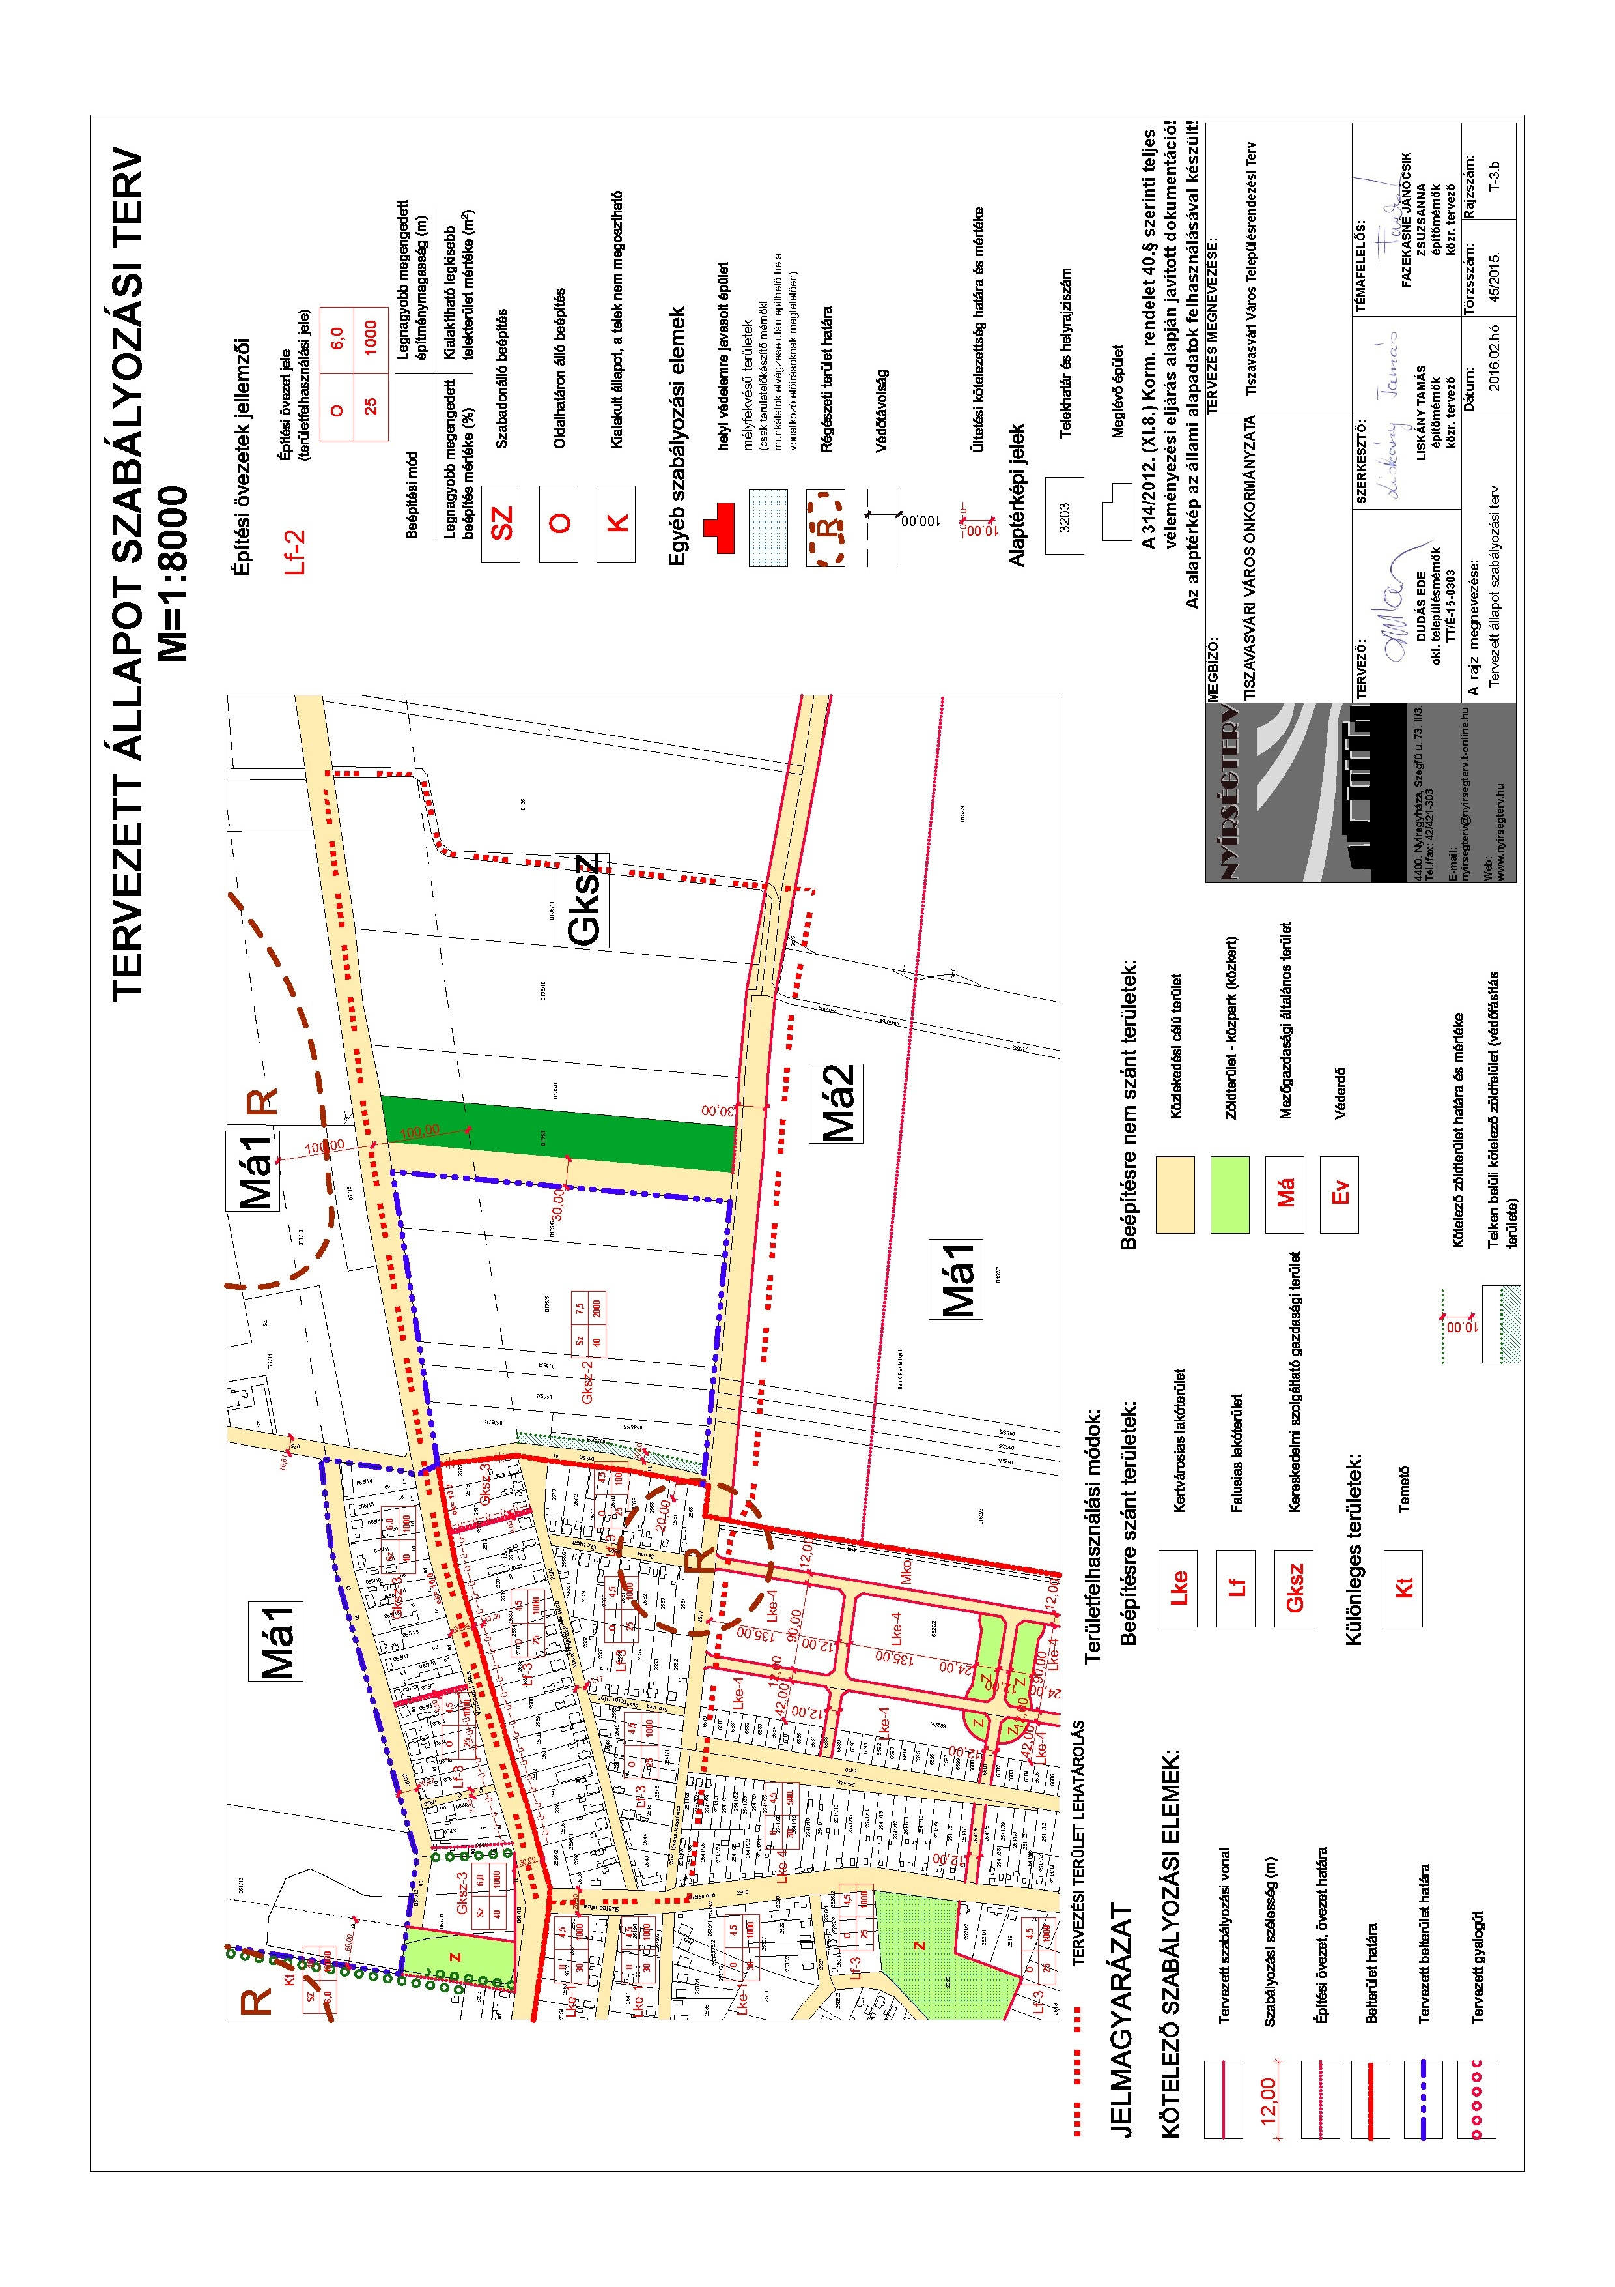

Tiszavasvári Város Helyi Építési Szabályzatról és Szabályozási Tervről szóló 27/2012. (IX.14.) önkormányzati rendelet módosításáról szóló 7/2016. (III.5.) önkormányzati rendelet indoklása:

1. Általános indokolás

Reznek Zoltán kezdeményezésére a Tiszavasvári-külterület, 0135/14; 0135/15; 0135/12; 0135/3; 0135/4; 0135/5 hrsz-ú ingatlanok övezeti besorolása Kereskedelmi, szolgáltató gazdasági övezetre (Gksz-2) módosuljon és az útkorrekció lekerüljön a 0135/14 hrsz-ú ingatlanról, azért hogy a vállakozó tovább tudja fejleszteni vállalkozását.

1. § - hoz

Tartalmazza azt, hogy a Szabályozási Terv kiegészül a 45/2015. munkaszámú T-3.b rajzszámú tervlappal. Rögzítésre került továbbá, hogy a Helyi Építési Szabályzat mely tervlapokkal együtt érvényes.

2. § -hoz

A rendelet hatályba lépésének időpontját tartalmazza.

